МІНІСТЕРСТВО ОСВІТИ І НАУКИ УКРАЇНИ

НАЦІОНАЛЬНИЙ ТЕХНІЧНИЙ УНІВЕРСИТЕТ

«ХАРКІВСЬКИЙ ПОЛІТЕХНІЧНИЙ ІНСТИТУТ»

Звіт з лабораторної роботи № 6

з предмету «Основи управління складними системами»

Виконав:

Студент групи КН-36а

Кулик В.В.

Перевірив:

Голоскоков О.Є.

Харків 2018

**Тема:** Моделирование систем управления в пакете SIMULINK.

**Цель:** Освоение методов моделирования нелинейных систем в пакете SIMULINK.

|  |  |  |  |  |
| --- | --- | --- | --- | --- |
| **Вариант** | , сек | **,** рад/сек | , сек | , сек |
|  | 17,0 | 0,07 | 2 | 6 |

**Выполнение работы**

Описание системы

Исследуется система управления судном по курсу, структурная схема которой показана на рисунке 1.

+

–





*C*(*s*)

*P*(*s*)

*H*(*s*)





объект

регулятор

*R0*(*s*)



привод

измерительная система

–

Рисунок 1 – схема системы стабилизации судна на курсе.

Линейная математическая модель, описывающая рыскание судна, имеет вид



где  – угол рыскания (угол отклонения от заданного курса),  – угловая скорость вращения вокруг вертикальной оси,  – угол поворота вертикального руля относительно положения равновесия, – постоянная времени, – постоянный коэффициент, имеющий размерность *рад/сек*. Передаточная функция от угла поворота руля к углу рыскания запишется в виде

.

Линейная модель привода (рулевой машины) представляет собой интегрирующее звено с передаточной функцией

,

охваченное единичной отрицательной обратной связью. На угол перекладки руля и скорость перекладки накладываются нелинейные ограничения

, .

Следующим шагом было введение в окне среды MATLAB передаточной функции пропорционально-дифференциального регулятора , де сек, с помощью команды Cpd = 1 + tf ( [17,0 0], [Tv 1] ):

17.0 s + 1

Cpd = ----------

s + 1

После этого, перейдя к окну SISOTool, был импортирован регулятор Cpd как базовая модель для блока C

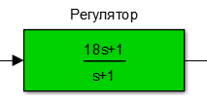

Рисунок 2 - регулятор Cpd как базовая модель для блока C

Для измерения угла рыскания используется гирокомпас, математическая модель которого записывается в виде апериодического звена первого порядка с передаточной функцией

,

В качестве управляющего устройства используется ПД-регулятор с передаточной функцией

, где сек и сек.

Исследование системы управления судном

Откроим модель, построенную в лабораторной работе № 3 и сохраним модель в своей папке под именем lab4.mdl. Выделим мышью регулятор вместе с интегратором и преобразуем его в подсистему с именем **Регулятор**, определим для входа и выхода этого блока имена е и u соответственно. Аналогично постройте подсистему Привод с входом u и выходом delta и подсистему Судно с входами f и delta и выходом phi

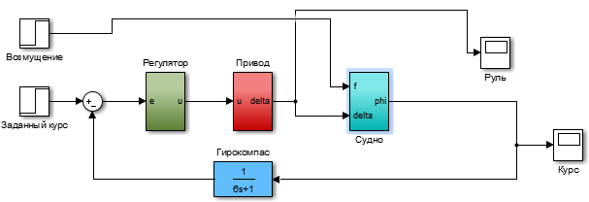

Рисунок 2 – модель стабилизации судна на курсе

Обведём мышью (при нажатой ЛКМ) все блоки, кроме источников сигналов и осциллографов. Создадим подсистему Линейная система с входами r (заданный курс) и f (возмущение) и выходами phi и delta. Скопируем блок Линейная система и изменим его имя на Нелинейная система. Подключим к входам нового блока те же сигналы (заданный курс и возмущение), что и для первого блока. Установим для блока линейной системы желтый фоновый цвет, а для нелинейной – фиолетовый. Откроем подсистему Привод в нелинейной системе. Мы построим нелинейную модель привода, учитывая ограничения на угол перекладки руля и скорость его изменения. Измените передаточную функцию на . Перетащим в окномодели блок **Sum** из группы **Math Operations**. Изменим его так, чтобы организовать отрицательную обратную связь. Перетащим в окно модели два блока Saturation (насыщение) из группы Discontinuities. Расположим один блок перед интегратором (ограничение на скорость перекладки), второй – после (ограничение на угол перекладки). Введем нужные пределы допустимых значений, так чтобы скорость перекладки руля была не более 3 градусов в секунду, а угол перекладки – не более 30 градусов. В отчете укажите все установленные значения. Для этого Двойной щелчок на блоке -> Upper limit -> Lower limit.

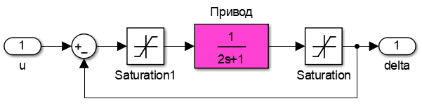

Рисунок 3 – схема нелинейной подсистемы Привод

Перетащите в окно модели два блока **Mux** (мультиплексор) из группы **Signal Routing**. Эти блоки служат для объединения сигналов в «**жгут**» (многожильный кабель). Соедините входы первого блока с сигналами управления (**delta**) линейной и нелинейной систем, а выход – с входом осциллографа **Руль**. Аналогично соедините входы второго мультиплексора с сигналами выхода (**phi**) линейной и нелинейной систем, а выход – с входом осциллографа **Курс**. У нас получиться главная модель, которая содержит в себе линейною и нелинейною системы.

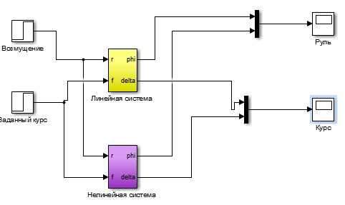

Рисунок 4 – главная модель

Установим заданный курс 10 градусов и возмущение 0. Выполним моделирование и посмотрите результаты. Жёлтый график показывает изменение первого входа осциллографов ¬– (линейная система), фиолетовый – второго (нелинейная система).



Рисунок 5 - график изменение первого входа осциллографов

В окне редактора введем команды для вывода графиков переходных процессов по курсу.

figure(1); % открыть рис. 1

subplot(2,1,1);

plot(phi(:,1),phi(:,2),'b');

hold on;

plot(phi(:,1),phi(:,3),'g');

hold off;

legend('Линейная система', ...

'Нелинейная система')

Теперь массив phi содержит 3 столбца: время и сигналы с двух входов осциллографа (выходы линейной и нелинейной системы). Весь текст справа от знака % считается комментарием. Третий параметр команды plot означает цвет: ‘b’ – синий, ‘g’ – зеленый, ‘r’ – красный и т.д. (см. справку по этой команде). Команда hold on означает, что не надо стирать старый график, hold off – надо.

Увеличим размер шрифта, вставив эту команду сразу после вызова subplot. Здесь gca означает текущие оси координат (get current axis)

set(gca,'FontSize',16);

Добавим в скрипт название графика и осей координат, так же, как и в работе № 3.

title('Поворот на 10 градусов')

xlabel('Время, сек');

ylabel('\phi, град');

Увеличим толщину линий. С помощью функции get мы сначала получаем массив указателей (хэндлов, handle) на все объекты-линии. Затем с помощью функции set устанавливаем для каждой линии свойство LineWidth (толщина линии), равное 1,5 пункта.

h = get(gca, 'Children')

set(h(1),'LineWidth',1.5)

set(h(2),'LineWidth',1.5)

В результате мы получим такой график переходных процессов по курсу:

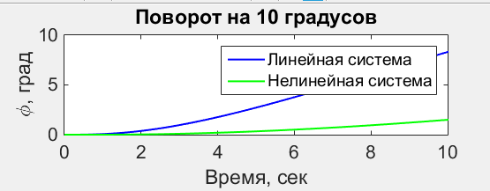

Рисунок 6 - график переходных процессов по курсу

Мы видим, что линейная система отличается от нелинейной. Это потому, что для линейных систем справедлив принцип суперпозиции. Он заключается в том, что реакция системы на любую комбинацию внешних воздействий равна сумме реакций на каждое из этих воздействий, поданных на систему порознь. Принцип суперпозиции позволяет выразить реакцию системы на любое произвольное воздействие через реакцию системы на элементарное типовое воздействие, например, в виде ступеньки. Для этого доста­точно представить данное входное воздействие в виде совокупности выбран­ных типовых воздействий. К нелинейным системам принцип суперпозиции не применим.

**Вывод:** На данной лабораторной работе был освоен метод моделирования нелинейных систем управления в пакете SIMULINK. Научились строить и редактировать модели с подсистемами, изменять свойства элементов графика (шрифт, толщину линии).